ATARA
Sistema de Alerta Temprana y Atención al Rendimiento Académico
Guía de Usuario
Para Docentes y Administradores
Versión 2.0
Fecha de elaboración: mayo 2026
Universidad Nacional de Costa Rica

Documento elaborado para usuarios sin experiencia técnica.
Lea esta guía antes de comenzar a usar el sistema.

Índice
Índice 2
1. Introducción 4
1.1 ¿Qué encontrará en esta guía? 4
1.2 Conceptos básicos que conviene conocer 4
1.3 Recomendaciones generales antes de comenzar 5
2. Inicio de sesión (común a todos los usuarios) 6
2.1 ¿Cómo iniciar sesión? 6
2.2 Posibles errores al iniciar sesión 7
3. Guía para el personal Docente 8
3.1 Flujo normal de uso (día a día del docente) 8
3.2 Pantallas del Docente 9
3.2.1. Crear una nueva sección (Docente) 9
3.2.2. Mis secciones 11
3.2.3. Evaluación por dimensiones 13
3.2.4. Alertas Tempranas 15
3.2.5. Visualizaciones (gráficos por sección) 17
3.2.6. Reportes individuales del estudiante 18
3.2.7. Mi perfil y cierre de sesión 19
4. Guía para el personal Administrador 20
4.1 Flujo normal de uso (configuración inicial y mantenimiento) 20
4.2 Pantallas del Administrador 21
4.2.1. Gestión de Usuarios 21
4.2.2. Gestión de Centros Educativos 23
4.2.3. Gestión de Años Lectivos 25
4.2.4. Gestión de Secciones 27
4.2.5. Gestión de Estudiantes 29
4.2.6. Eliminaciones y operaciones delicadas 30
5. Mensajes y errores comunes (para todos los usuarios) 31
6. Recomendaciones básicas de uso 33
6.1 Seguridad 33
6.2 Productividad 33
6.3 Buen uso de los datos 33
6.4 Atención y soporte 33
7. Conclusión 34

1. Introducción
Bienvenido(a) a ATARA, el Sistema de Alerta Temprana y Atención al Rendimiento Académico. Esta plataforma fue diseñada para ayudar al personal docente y administrativo de centros de educación de Costa Rica a dar seguimiento al desempeño de los estudiantes de primaria, identificar oportunamente situaciones de riesgo académico y registrar las evaluaciones de manera ordenada y segura.
ATARA reúne en un solo lugar la información de los centros educativos, los años lectivos, las secciones, los estudiantes y sus evaluaciones. A partir de los datos registrados, el sistema genera de manera automática las alertas que ayudan a tomar mejores decisiones pedagógicas.

1.1 ¿Qué encontrará en esta guía?
Esta guía está pensada para personas con poca experiencia tecnológica. Por eso, todos los términos técnicos se explican en lenguaje cotidiano y se acompañan de pasos a seguir. La guía está dividida en dos grandes secciones:
- Sección para personal Docente: explica cómo registrar evaluaciones, generar alertas y consultar reportes de sus estudiantes.
- Sección para personal Administrador: explica cómo configurar el sistema (centros, usuarios, años lectivos, períodos, secciones, estudiantes y matrículas).

1.2 Conceptos básicos que conviene conocer
Antes de comenzar, le recomendamos familiarizarse con algunos términos que utilizará a diario en la plataforma:
Término | Significado en palabras simples
Año lectivo | El año académico completo (por ejemplo, 2026). Sobre él se construye toda la información del curso.
Período | Cada trimestre del año lectivo (I, II y III). El sistema los crea automáticamente.
Centro educativo | La escuela o institución donde estudia el estudiante.
Sección | Cada grupo de estudiantes a cargo de un docente (por ejemplo: 3°-A).
Matrícula | El acto de asignar un estudiante a una sección dentro de un año lectivo.
Evaluación por dimensiones | Valoración tradicional en 5 áreas (rendimiento académico, participación, hábitos de estudio, factores socioemocionales, entre otras) usando una escala del 1 al 4.
Evaluación por saberes | Valoración por ejes temáticos del currículo original del MEP, organizada en tres tipos (Conceptual, Procedimental y Actitudinal), con una escala del 1 al 5.
Eje temático | Un tema o contenido específico de una materia (por ejemplo: "Fracciones, decimales y porcentajes").
Alerta | Aviso automático que indica que un estudiante necesita atención. Puede ser ALTA, MEDIA o SIN_ALERTA.
Rol | Tipo de usuario dentro del sistema: Administrador o Docente.

1.3 Recomendaciones generales antes de comenzar
- Use un navegador moderno actualizado (Google Chrome, Microsoft Edge o Mozilla Firefox).
- Verifique que tiene conexión estable a internet.
- Guarde su correo y contraseña en un lugar seguro. Nunca los comparta con otras personas.
- Cierre siempre la sesión al terminar, sobre todo si usa una computadora compartida.
- Si encuentra un mensaje de error en color rojo, no se preocupe: léalo con calma; en esta guía se explican los más comunes.
Importante
Su rol (Administrador o Docente) determina qué pantallas y opciones puede ver. Si una opción no aparece en su menú, es porque su usuario no tiene los permisos correspondientes. Esto es normal y forma parte de las medidas de seguridad del sistema.

2. Inicio de sesión
Esta es la primera pantalla que verá al ingresar al sistema. Sirve para identificarse y acceder a las funcionalidades que le corresponden según su rol.

2.1 ¿Cómo iniciar sesión?
Siga estos pasos sencillos:
1. Abra su navegador y escriba la dirección web del sistema ATARA proporcionada por su institución.
2. Espere a que cargue la pantalla de inicio de sesión.
3. Escriba su correo electrónico institucional en el primer campo.
4. Escriba su contraseña en el segundo campo (los caracteres aparecerán como puntos por seguridad).
5. Haga clic en el botón "Iniciar sesión" o "Entrar".
6. Si los datos son correctos, será redirigido automáticamente a la pantalla principal.
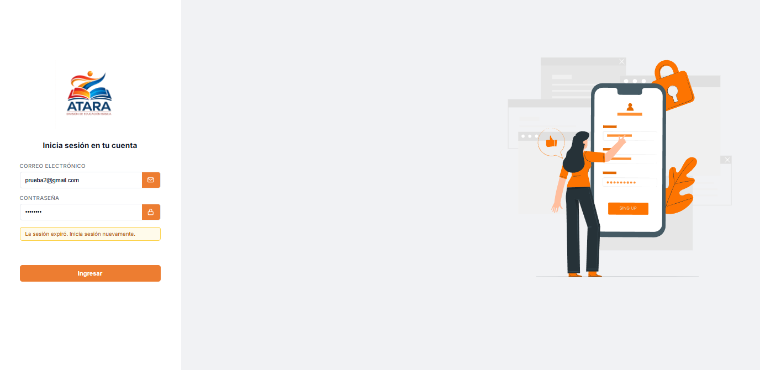

2.2 Posibles errores al iniciar sesión
- "Correo o contraseña incorrectos": revise que escribió bien su correo y su contraseña. Recuerde que las contraseñas distinguen mayúsculas y minúsculas.
- "No tiene permisos para acceder a este recurso": su usuario existe, pero no fue autorizado para esa pantalla. Comuníquese con su administrador.
- Si olvidó su contraseña, use la opción «¿Olvidó su contraseña?» en la pantalla de inicio de sesión. El sistema enviará un código de verificación de 4 dígitos a su correo institucional; ingréselo junto con la nueva contraseña para restablecer el acceso. Si no recibe el correo, comuníquese con el administrador del sistema.
Consejo de seguridad
Si comparte su computadora con otras personas, asegúrese de cerrar sesión cuando termine. Para hacerlo, busque el ícono de su perfil (generalmente en la esquina superior derecha) y seleccione "Cerrar sesión".

3. Guía para el personal Docente
Esta sección está dirigida al personal docente del centro educativo. Como docente, su trabajo principal en ATARA es:
- Consultar las secciones que tiene asignadas.
- Ver los estudiantes matriculados en cada sección.
- Registrar evaluaciones (por dimensiones y por saberes).
- Generar y revisar alertas para identificar estudiantes que necesitan apoyo.
- Consultar reportes individuales de sus estudiantes.
Visibilidad del docente
Como docente, solo puede ver y modificar la información de las secciones donde usted es titular o donde fue asignado como apoyo. No verá secciones de otros docentes ni datos de otros centros. Esto protege la privacidad de los estudiantes.

3.1 Flujo normal de uso
Un docente suele utilizar el sistema en el siguiente orden a lo largo de un trimestre:
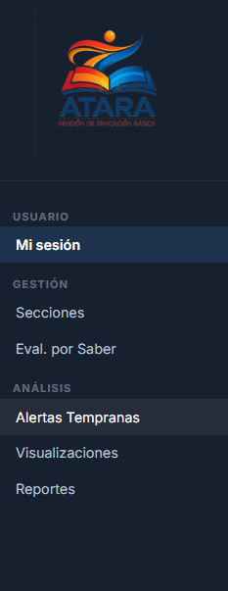
1. Iniciar sesión con su correo y contraseña.
2. Entrar al módulo "Secciones" y elegir la sección con la que va a trabajar.
3. Ver la lista de estudiantes matriculados en esa sección.
4. Para cada estudiante, registrar la "Evaluación por dimensiones" del período.
5. Registrar también la "Evaluación por saberes".
6. Al final del período (o cuando lo considere oportuno), generar las "Alertas temáticas" para identificar áreas de mejora.
7. Consultar los reportes individuales y las visualizaciones de la sección.
8. Cerrar sesión al terminar.

3.2 Pantallas del Docente

3.2.1. Crear una nueva sección (Docente)
Objetivo: Permitir al docente crear una sección propia para el año lectivo activo, incluyendo opcionalmente co-docentes y estudiantes desde el inicio.
¿Qué se puede hacer aquí?
- Definir nombre de la sección, grado (nivel) y centro educativo.
- Quedar automáticamente registrado como docente titular.
- Añadir docentes adicionales como apoyo (opcional).
- Matricular estudiantes en la misma operación (opcional).
Pasos a seguir:
1. En la pantalla "Mis secciones", haga clic en el botón "Crear sección" o "Nueva sección".
2. Complete los campos obligatorios: nombre (por ejemplo, "3°-B"), nivel (grado) y centro educativo.
3. Si lo desea, agregue docentes adicionales seleccionándolos del catálogo.
4. Si lo desea, agregue estudiantes desde la lista de estudiantes disponibles (solo aparecen los que aún no están matriculados en otra sección del año).
5. Haga clic en "Guardar" o "Crear".
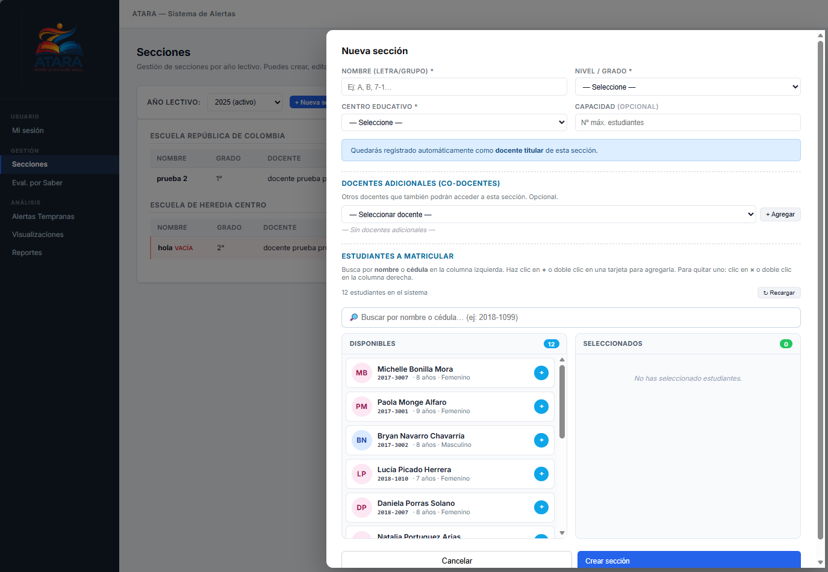

Información que se puede ver, registrar o editar:
- Puede registrar: nombre, grado, centro, docentes adicionales y estudiantes.
- No puede asignarse otro docente como titular: usted siempre queda como titular cuando crea la sección.
- Los estudiantes ya matriculados en otra sección del año NO aparecen en la lista.
Mensajes importantes y posibles errores:
- Si deja vacío el nombre, el grado o el centro, no podrá guardar.
- Si intenta matricular un estudiante que ya está matriculado en otro lugar del mismo año, recibirá un aviso.
- Si la sección se crea correctamente, será redirigido al detalle de esa sección.
Recomendación de navegación
Después de crear la sección, lo natural es entrar al detalle y comenzar a registrar evaluaciones.

3.2.2. Mis secciones
Objetivo: Consultar las secciones donde el docente está asignado en el año lectivo seleccionado.
¿Qué se puede hacer aquí?
- Listar todas las secciones del año lectivo donde el docente es titular o apoyo.
- Filtrar por año lectivo (si existe más de uno).
- Crear una nueva sección (si la institución lo permite para el docente).
- Entrar al detalle de una sección para ver sus estudiantes.
- Eliminar una sección propia, únicamente si está vacía (sin estudiantes ni evaluaciones).
Pasos a seguir:
1. Abra el menú lateral y haga clic en "Secciones".
2. En la parte superior, seleccione el año lectivo que desea consultar (si hay más de uno).
3. Verá una lista o tabla con sus secciones, mostrando el nombre, grado, centro y cantidad de estudiantes.
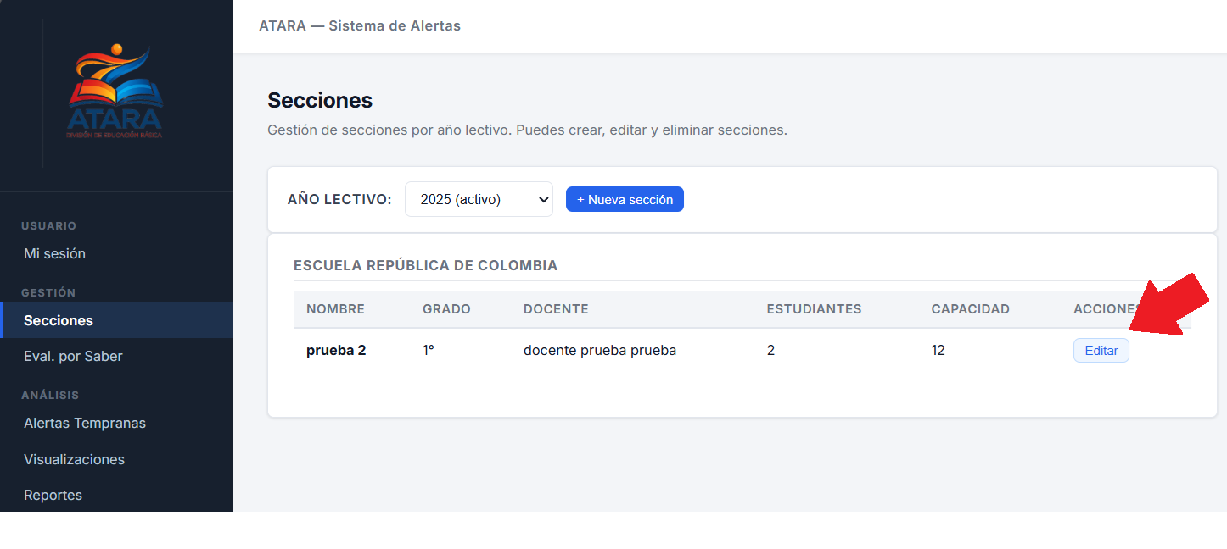
4. Haga clic sobre el nombre de una sección para ver el detalle y la lista de estudiantes.

Información que se puede ver, registrar o editar:
- Información visible: nombre de la sección, grado, centro educativo, cantidad de estudiantes y año lectivo.
- El botón "Eliminar" solo aparece si la sección no tiene matrículas ni evaluaciones registradas.
- Si necesita eliminar una sección con datos, debe solicitarlo al administrador.

Mensajes importantes y posibles errores:
- Si intenta eliminar una sección con estudiantes o evaluaciones, recibirá el mensaje: "No se puede eliminar una sección con datos asociados". Esto es para proteger el histórico académico.
- Si crea una sección y el sistema reporta un nombre duplicado, cambie el nombre y vuelva a intentar.
Recomendación de navegación
Para comenzar a evaluar, ingrese a una sección y luego use "Evaluaciones" o "Evaluaciones por Saberes".

3.2.3. Evaluación por dimensiones
Objetivo: Registrar la valoración del desempeño del estudiante en las 5 dimensiones definidas por el sistema (rendimiento académico, participación, hábitos de estudio, factores socioemocionales, entre otras), usando una escala del 1 al 4.
¿Qué se puede hacer aquí?
- Crear una evaluación nueva para un estudiante en el período activo.
- Registrar el detalle de cada dimensión seleccionando el nivel (1 al 4).
- Consultar evaluaciones anteriores del mismo estudiante.
Pasos a seguir:
- Ingresar en las opciones del menú al “Eval. Por Saber”.
- Seleccionar el periodo lectivo en el que se encuentra.
- Selecciona a la sección a la cual quiere evaluar.
4. Desde el detalle de la sección, haga clic en el estudiante al cual quiere evaluar.
5. El sistema asigna automáticamente el período activo y su usuario como evaluador.
6. Para cada dimensión (Saber conceptual, saber procedimental y saber aptitudinal), tendrá saberes que tendrá que evaluar en esta escala:
Nivel: 1 (Insuficiente), 2 (Básico), 3 (Satisfactorio) o 4 (Destacado).
7. Agregue una observación si lo considera necesario.
8. Haga clic en "Guardar evaluación" continuando con todas las dimensiones.
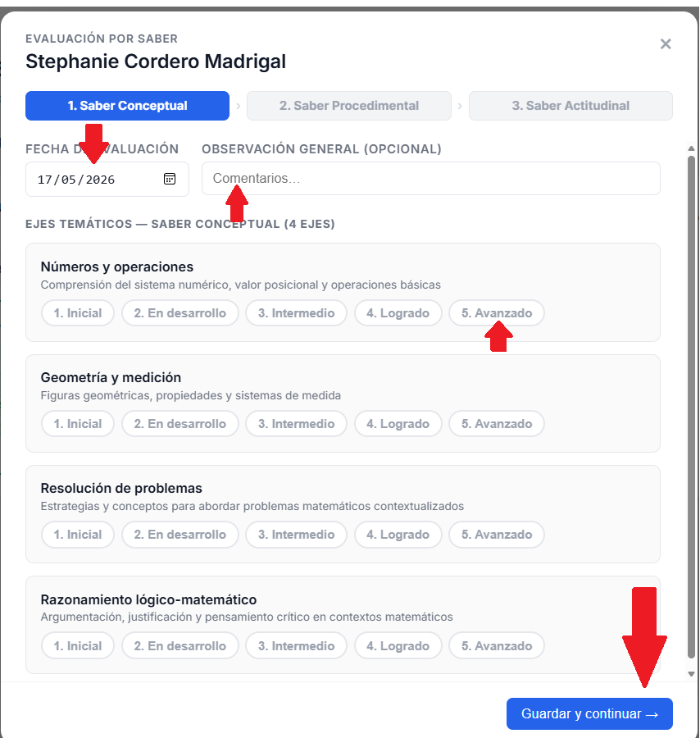
Información que se puede ver, registrar o editar:
- Puede registrar: nivel del 1 al 4 en cada dimensión y observaciones.
- Puede consultar: evaluaciones que ya hizo a ese estudiante en períodos anteriores.
- No puede crear dos evaluaciones del mismo período para el mismo estudiante con el mismo docente: el sistema lo impide.

Mensajes importantes y posibles errores:
- "Ya existe una evaluación para este estudiante en este período": esto significa que usted ya evaluó a ese estudiante en el período actual. Edite la evaluación existente en lugar de crear una nueva.
- Si alguna dimensión queda sin marcar, el sistema le pedirá completarla antes de guardar.
- Si la fecha del período ya cerró, comuníquese con el administrador.
Recomendación de navegación
Después de evaluar a un estudiante, vuelva al detalle de la sección y continúe con el siguiente estudiante.

Funciones extra:
- Se pueden seleccionar solo las 4 materias principales.
- Los estudiantes tendrán un color en específico que muestran el estado de la evaluación.
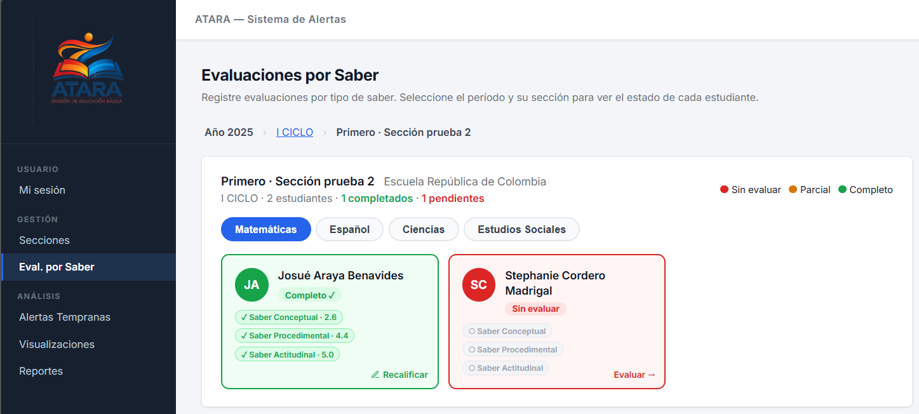

3.2.4. Alertas Tempranas
Objetivo: Generar y consultar avisos por eje temático con base en los promedios de la evaluación por saberes. Permite ver con detalle qué contenidos específicos requieren refuerzo.
¿Qué se puede hacer aquí?
- Consultar alertas, clasificadas como ALTA y MEDIA.
Pasos a seguir:
1. Abra el menú lateral y seleccione "Alertas Tempranas".
2. Elija el estudiante (o sección) y el período.
3. Revise la lista de alertas generadas, con el promedio por eje y el nivel correspondiente.
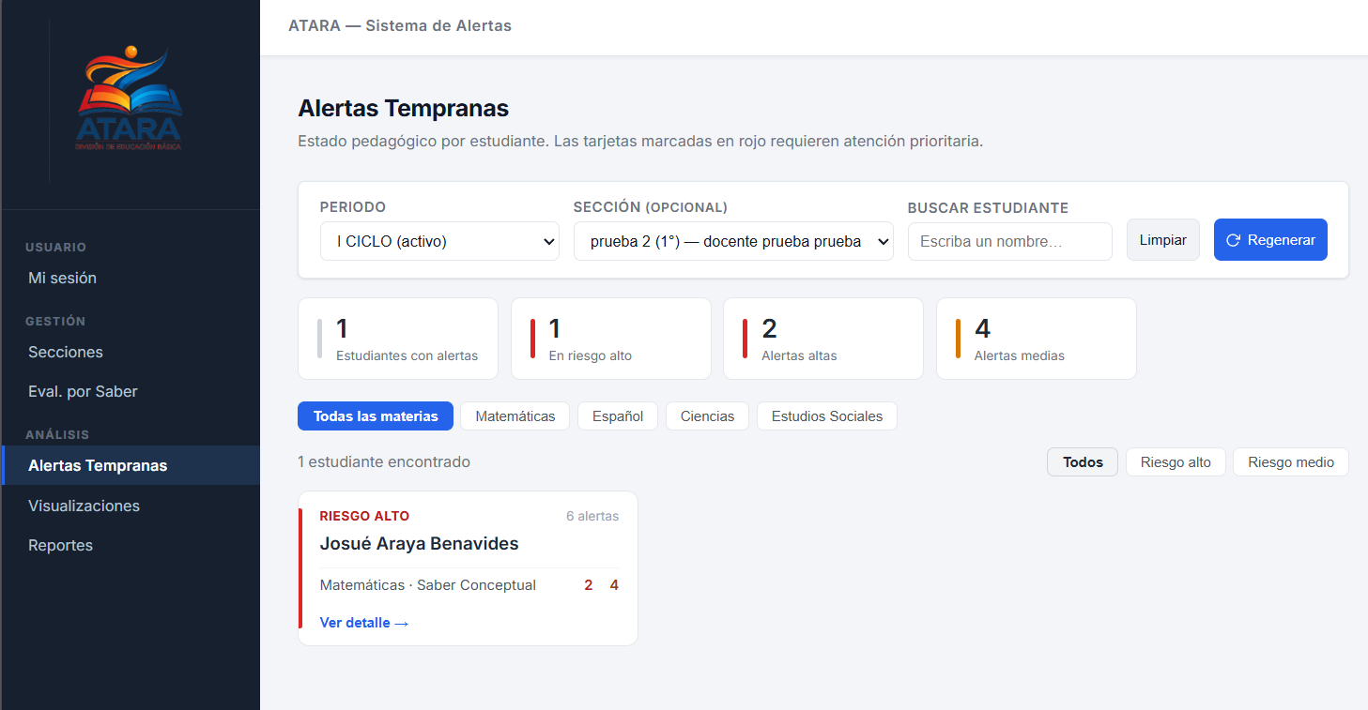
Información que se puede ver, registrar o editar:
- Las alertas se actualizan cada vez que pulsa "Generar"; el sistema recalcula los promedios del período.

Mensajes importantes y posibles errores:
- Si no hay evaluaciones por saberes registradas en el período, no se generarán alertas. Registre primero las evaluaciones.
- Las alertas ALTAS deben revisarse cuidadosamente y conversarse con el estudiante y su familia.
Recomendación de navegación
Después de revisar las alertas, consulte el reporte individual y, si es necesario, planifique acciones de mejora.
Funciones extra:
- Se puede ver el detalle específico para cada estudiante.
- Se tiene la opción de redirigir a la visualización de mapas.
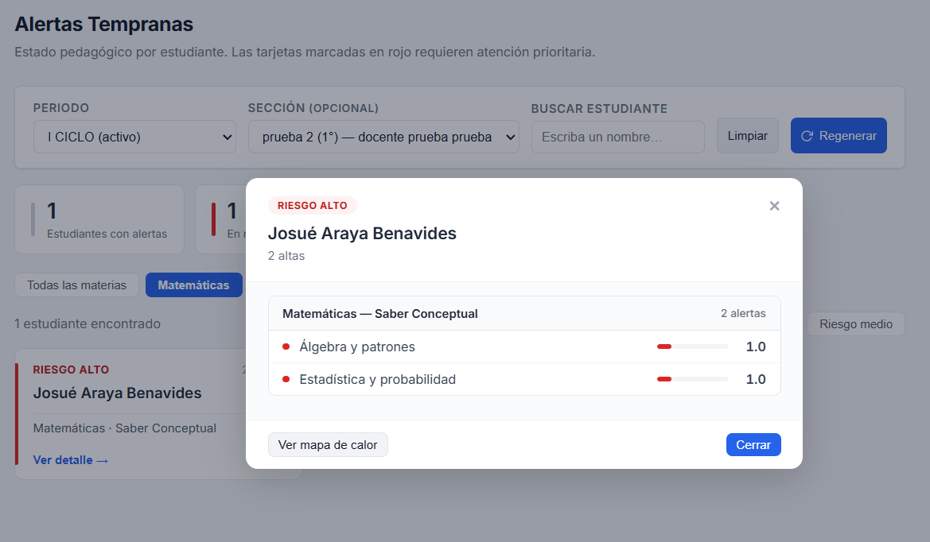

3.2.5. Visualizaciones/Gráficos
Objetivo: Ver gráficos que muestran la distribución del desempeño de los estudiantes de una sección en una materia y período.
¿Qué se puede hacer aquí?
- Consultar la distribución de niveles de desempeño en gráficos.
- Filtrar por sección, materia y período.
- Identificar visualmente todos los estudiantes que están en cada nivel.
Pasos a seguir:
1. Abra el menú lateral y seleccione "Visualizaciones".
2. Elija la sección, materia y período.
3. Revise el gráfico generado.
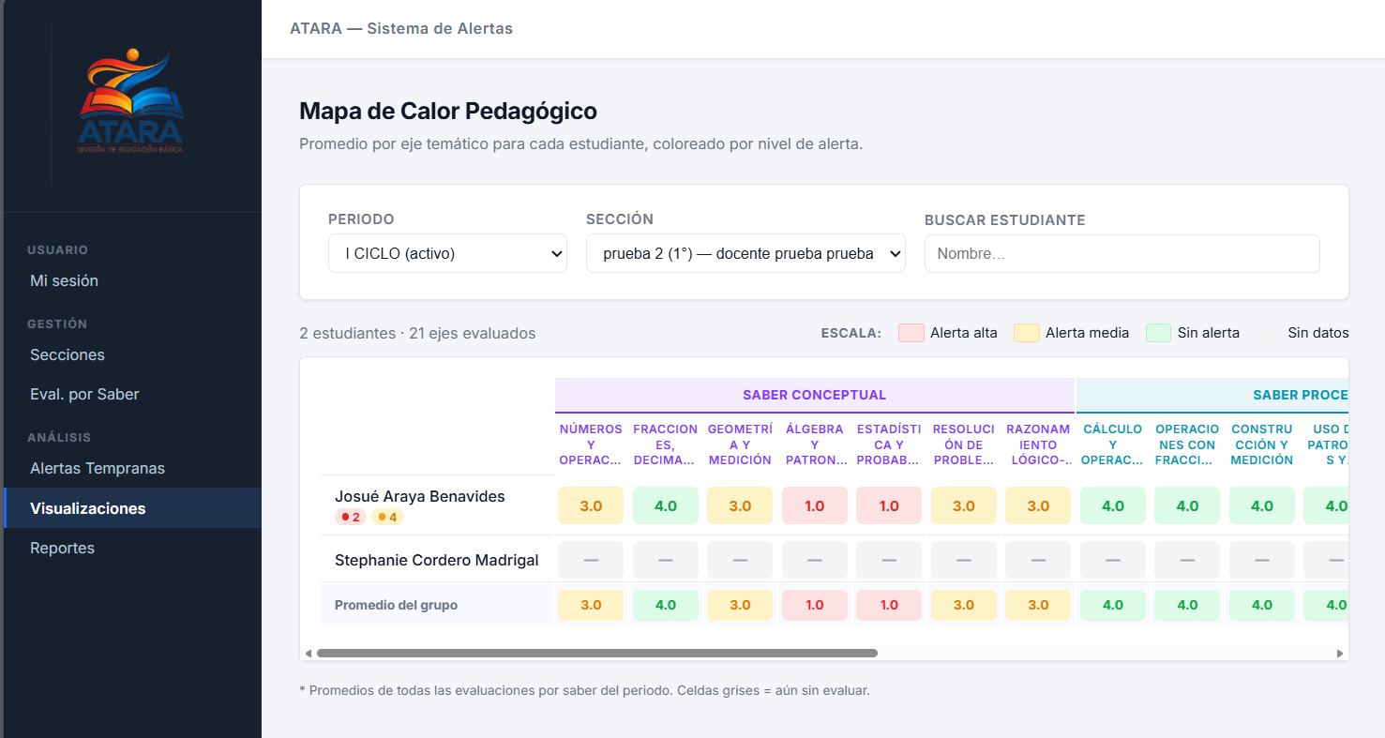
Información que se puede ver:
- Información visual: cantidad y porcentaje de estudiantes en cada nivel.
- No se edita información en esta pantalla.
Mensajes importantes y posibles errores:
- Si no hay datos suficientes, el gráfico mostrará un mensaje indicando que no hay información para mostrar.
Recomendación de navegación
Use esta pantalla al final del período para tener una visión global y preparar reuniones con su director(a).

3.2.6. Reportes individuales del estudiante
Objetivo: Visualizar un reporte completo del desempeño de un estudiante en un período y materia específicos, integrando evaluaciones y alertas.
¿Qué se puede hacer aquí?
- Consultar el reporte general de un estudiante.
- Filtrar por materia y por período.
- Imprimir o exportar el reporte.
Pasos a seguir:
1. Abra el menú lateral y seleccione "Reportes".
2. Busque al estudiante por nombre o por sección.
3. Seleccione la materia y el período.
4. Revise el reporte: incluye evaluaciones por dimensión, evaluaciones por saberes, promedios y alertas.
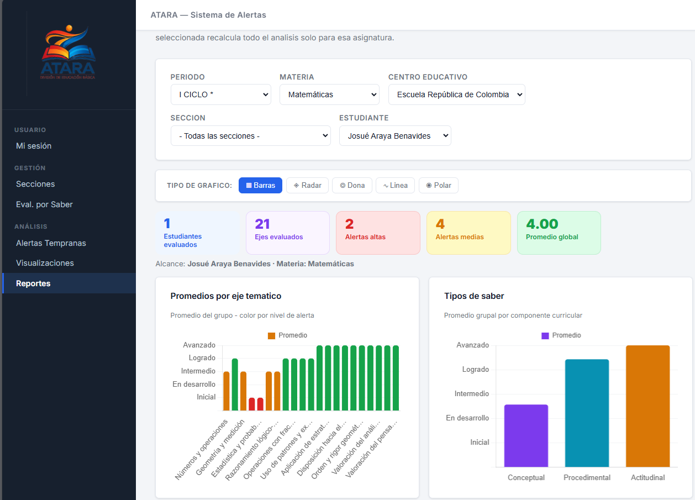

3.2.7. Mi perfil y cierre de sesión
Objetivo: Permitir al docente consultar sus datos básicos y cerrar la sesión de forma segura.
¿Qué se puede hacer aquí?
- Ver nombre, correo y rol del usuario y cerrar sesión.
Pasos a seguir:
1. Haga clic sobre el ícono de su perfil, normalmente en la esquina superior derecha.
2. Se desplegará un pequeño menú con su nombre y la opción "Cerrar sesión".
3. Haga clic en "Cerrar sesión" cuando termine de trabajar.
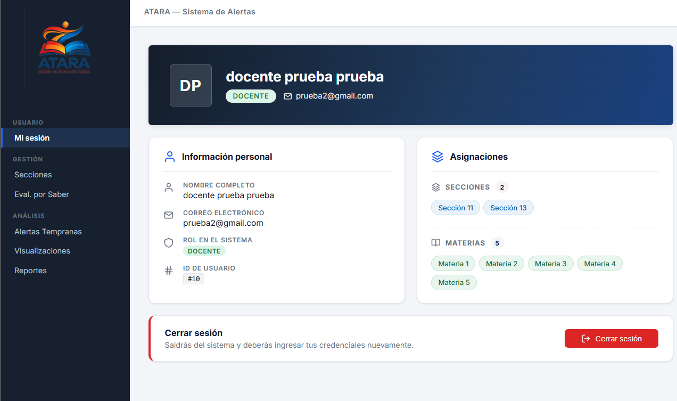
Información que se puede ver, registrar o editar:
- Puede ver sus datos personales registrados en el sistema.
Mensajes importantes y posibles errores:
- Cerrar sesión es la forma segura de salir del sistema. Cerrar solo el navegador no siempre cierra la sesión.

4. Guía para el personal Administrador
Esta sección está dirigida al personal Administrador del sistema ATARA. El Administrador es quien configura los datos generales y gestiona los usuarios. Su trabajo es la base sobre la cual los docentes registran las evaluaciones.
Como administrador, sus responsabilidades principales son:
- Registrar y mantener actualizados los centros educativos.
- Crear y administrar las cuentas de docentes y otros administradores.
- Configurar los años lectivos y sus períodos.
- Crear secciones y asignar docentes.
- Registrar estudiantes y gestionar sus matrículas.
- Revisar alertas a nivel global y velar por el buen funcionamiento del sistema.
Política importante
El Administrador tiene acceso completo al sistema. Por eso, sus acciones deben ser cuidadosas: eliminar un centro o un año lectivo puede afectar la información de muchos docentes y estudiantes. El sistema fue diseñado con varias protecciones para evitar pérdidas accidentales.

4.1 Flujo normal de uso (configuración inicial y mantenimiento)
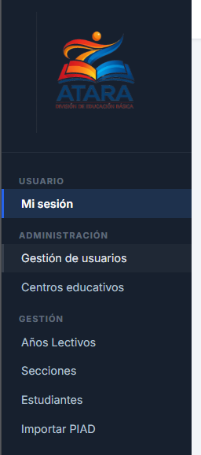
Cuando se inicia un nuevo año académico, el Administrador suele realizar las siguientes acciones en este orden:
1. Iniciar sesión con su cuenta de Administrador.
2. Verificar o crear los centros educativos.
3. Crear o actualizar las cuentas de docentes.
4. Crear el nuevo año lectivo (el sistema generará 3 trimestres automáticamente).
5. Activar el año lectivo y el primer trimestre.
6. Crear las secciones, asignando un docente titular a cada una.
7. Registrar a los estudiantes nuevos (si corresponde).
8. Matricular a los estudiantes en sus respectivas secciones.
9. Durante el año, monitorear alertas, atender solicitudes de docentes y activar nuevos períodos cuando llegue su momento.
10. Al cierre del año, dejar la información lista para el siguiente período académico.

4.2 Pantallas del Administrador

4.2.1. Gestión de Usuarios
Objetivo: Crear y administrar las cuentas de los docentes, administradores y demás usuarios autorizados a usar ATARA.
¿Qué se puede hacer aquí?
- Ver la lista de usuarios del sistema.
- Crear nuevos usuarios asignándoles un rol.
- Editar los datos de un usuario (nombre, correo, rol, estado).
- Restablecer la contraseña de un usuario.
- Desactivar o eliminar una cuenta.
Pasos a seguir:
1. Desde el menú lateral, seleccione "Usuarios".
2. Para crear, haga clic en "Nuevo usuario".
3. Complete: nombre, primer apellido, segundo apellido, correo institucional, rol (Administrador o Docente) y contraseña inicial.
4. Haga clic en "Guardar". Comunique al usuario su contraseña inicial por un canal seguro.
5. Para editar, haga clic sobre el nombre o el ícono de edición.
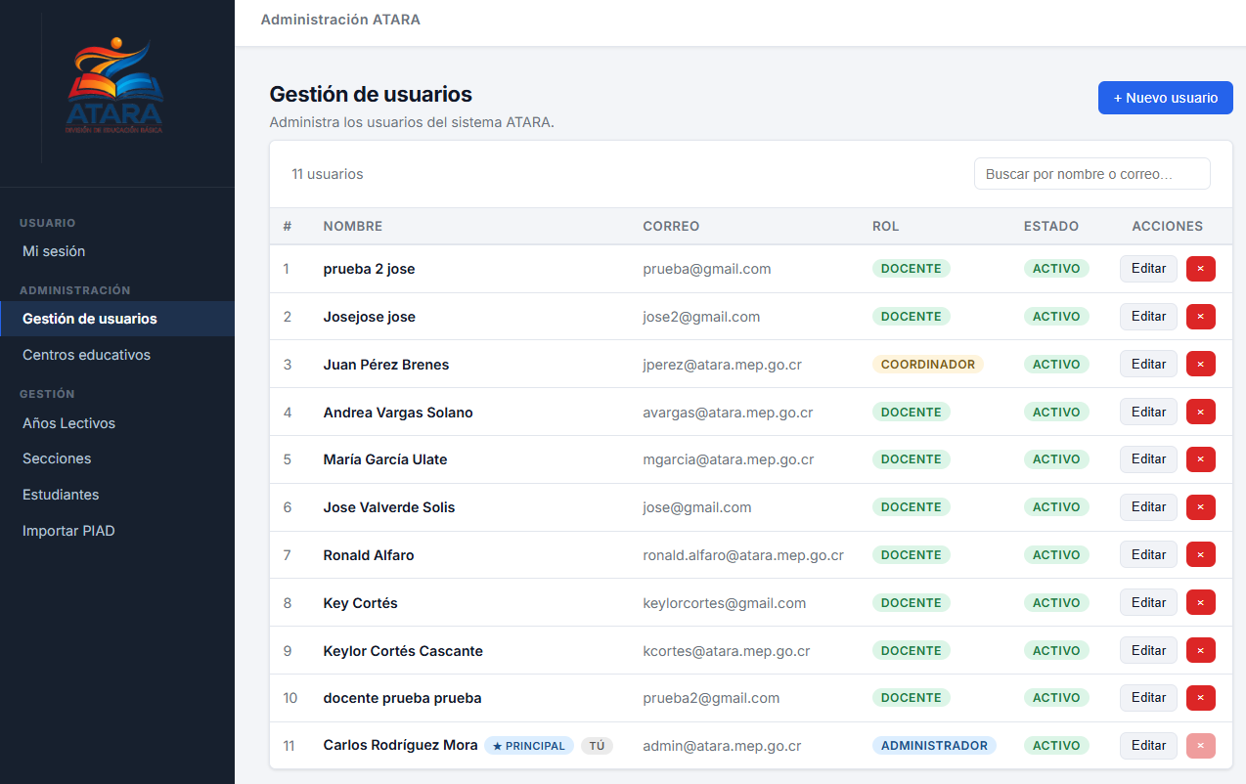

Información que se puede ver, registrar o editar:
- Puede ver y editar: nombre, correos, rol, estado (activo/inactivo) y restablecer contraseña.
- Las contraseñas nunca se muestran: solo puede generarse una nueva.
- Recuerde que los usuarios deben cambiar la contraseña inicial en su primer ingreso (si la institución lo solicita).
Mensajes importantes y posibles errores:
- Si el correo ya está registrado, el sistema lo indicará y deberá usar otro.
- El rol debe ser uno de los permitidos: "ADMIN" o "DOCENTE".
- Nunca comparta contraseñas por canales no seguros (publicaciones, redes sociales).
Recomendación de navegación
Una vez creados los usuarios, continúe con la creación del año lectivo.

4.2.2. Gestión de Centros Educativos
Objetivo: Registrar y mantener actualizada la información de los centros educativos (escuelas) que utilizarán el sistema.
¿Qué se puede hacer aquí?
- Ver la lista de centros educativos registrados.
- Registrar un nuevo centro educativo.
- Editar los datos de un centro existente.
- Consultar el detalle de un centro.
Pasos a seguir:
1. Desde el menú lateral, seleccione "Centros" o "Administración de Centros".
2. Para crear un nuevo centro, haga clic en "Nuevo centro".
3. Complete los campos solicitados: nombre, código institución, dirección, teléfono y correo institucional.
4. Haga clic en "Guardar".
5. Para editar un centro, haga clic en editar.
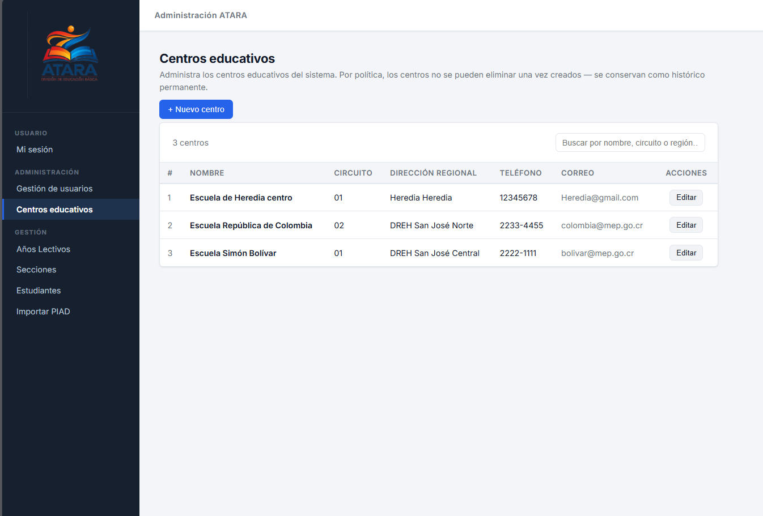

Información que se puede ver, registrar o editar:
- Puede registrar y editar: nombre, código, dirección, teléfono y correo del centro.
- No es posible eliminar un centro: se conservan como histórico para no perder la integridad de la información (secciones y matrículas que dependen de él).
Mensajes importantes y posibles errores:
- "Ya existe un centro con ese nombre": el sistema valida que el nombre del centro sea único (sin importar mayúsculas o minúsculas). Cambie el nombre y vuelva a intentar.
- Si algún campo obligatorio está vacío, el formulario no se enviará.
Recomendación de navegación
Tras registrar los centros, lo siguiente es crear las cuentas de los usuarios (Docentes y otros Administradores).

4.2.3. Gestión de Años Lectivos
Objetivo: Configurar los años académicos sobre los cuales se va a trabajar (por ejemplo, 2026). Cada año lectivo es la base para crear secciones, matrículas, evaluaciones y alertas.
¿Qué se puede hacer aquí?
- Ver el listado de años lectivos.
- Crear un nuevo año lectivo (el sistema genera automáticamente 3 trimestres).
- Activar un año lectivo (desactiva los demás).
- Editar las fechas del año.
- Eliminar un año lectivo (con cuidado).
Pasos a seguir:
1. Desde el menú lateral, seleccione "Años Lectivos".
2. Para crear uno nuevo, haga clic en "Nuevo año lectivo".
3. Indique: nombre (por ejemplo, "2026"), fecha de inicio y fecha de cierre.
4. Haga clic en "Guardar". El sistema creará automáticamente tres trimestres dividiendo el rango por partes iguales.
5. Para activar el año, haga clic en el botón "Activar". El I Trimestre quedará activo por defecto.
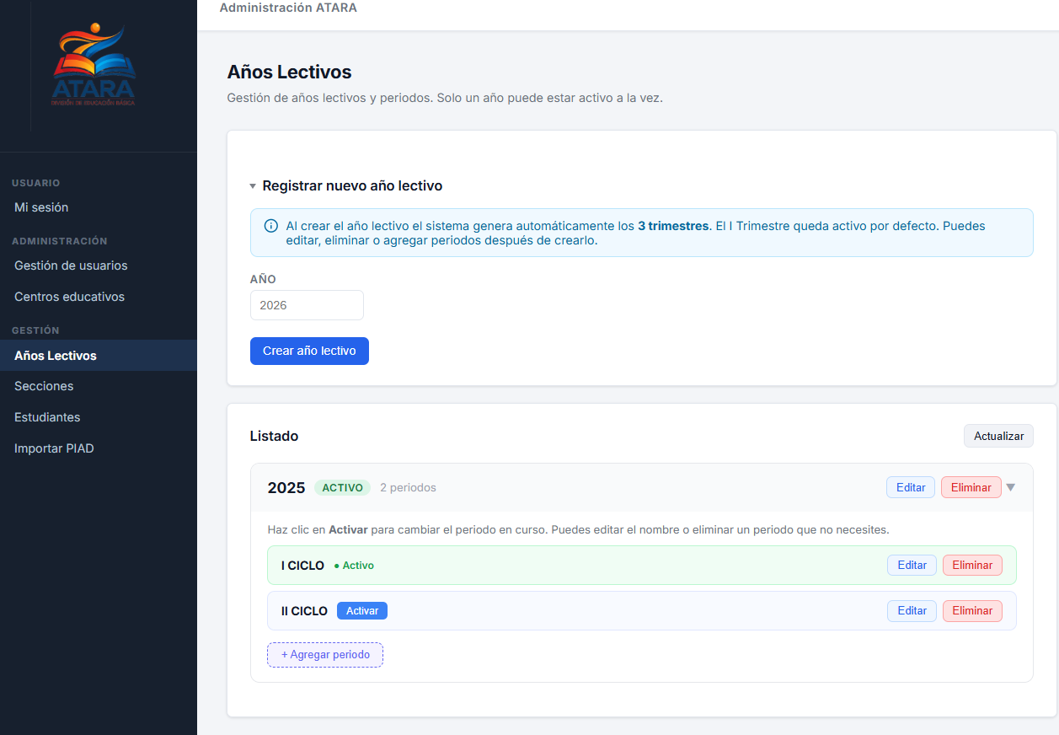

Información que se puede ver, registrar o editar:
- Puede registrar: nombre del año, fecha de inicio y fecha de cierre.
- Puede activar uno solo a la vez. Activar uno desactiva el anterior.
- Los 3 trimestres se crean de forma automática.
Mensajes importantes y posibles errores:
- La fecha de cierre no puede ser anterior a la fecha de inicio.
- No es recomendable eliminar un año lectivo que ya tenga secciones, matrículas o evaluaciones registradas.
- Si elimina un año con datos, perderá esa información de forma permanente.
Recomendación de navegación
Con el año lectivo activo, continúe con la configuración de períodos (si necesita ajustar fechas) y luego con la creación de secciones.

4.2.4. Gestión de Secciones
Objetivo: Crear y administrar todas las secciones del centro educativo, asignar docentes titulares y de apoyo, y supervisar las matrículas.
¿Qué se puede hacer aquí?
- Ver todas las secciones del año lectivo (sin restricción de docente).
- Crear nuevas secciones.
- Editar nombre, grado, centro y asignaciones.
- Consultar las secciones de un docente específico.
- Eliminar secciones (incluyendo cascada de matrículas y evaluaciones).
Pasos a seguir:
1. Desde el menú lateral, seleccione "Secciones".
2. Filtre por año lectivo si lo necesita.
3. Para crear, haga clic en "Nueva sección" e indique: nombre, grado, centro, docente titular y, opcionalmente, co-docentes y estudiantes.
4. Para consultar las secciones de un docente, use el filtro "Secciones de un docente" e indique el docente.
5. Para eliminar una sección con datos, use el botón "Eliminar (cascada)" — esta acción no se puede deshacer.
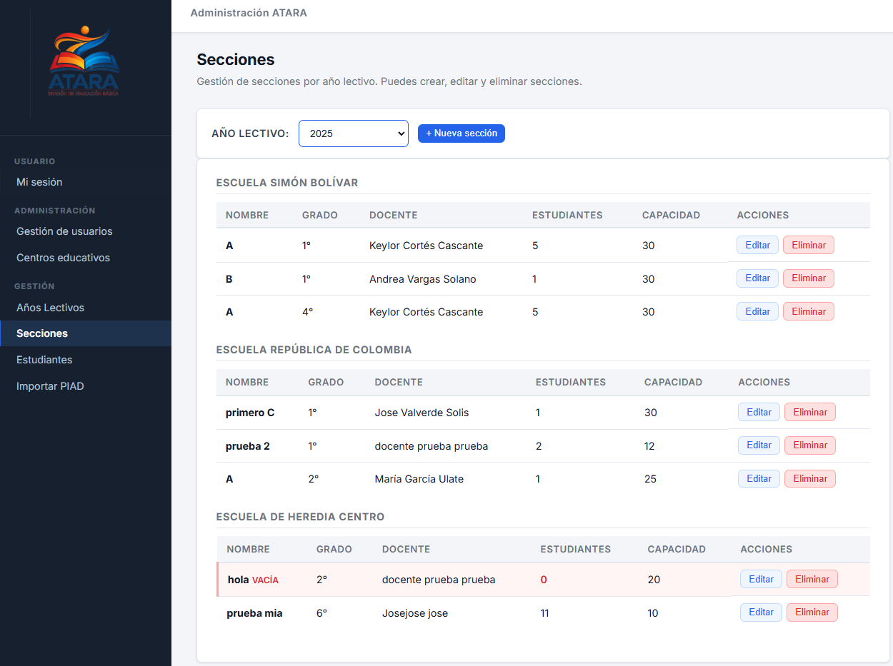
Información que se puede ver, registrar o editar:
- Puede ver todas las secciones del centro, sin importar el docente.
- Puede crear, editar y eliminar secciones.
- El borrado en cascada también elimina matrículas y evaluaciones asociadas: úselo solo cuando esté seguro.
Mensajes importantes y posibles errores:
- Antes de eliminar una sección con cascada, el sistema le pedirá confirmación.
- Si crea una sección sin asignar un docente titular, el sistema le pedirá completar ese campo.
Recomendación de navegación
Tras crear las secciones, registre estudiantes (si son nuevos) y luego matricúlelos.

4.2.5. Gestión de Estudiantes
Objetivo: Registrar y mantener actualizada la información de los estudiantes que serán matriculados en las secciones.
¿Qué se puede hacer aquí?
- Ver el listado de estudiantes.
- Filtrar por estado (Activo, Inactivo, Retirado).
- Registrar un nuevo estudiante (datos personales y datos del acudiente).
- Editar datos de un estudiante.
- Cambiar el estado de un estudiante.
Pasos a seguir:
1. Desde el menú lateral, seleccione "Estudiantes".
2. Para registrar uno nuevo, haga clic en "Nuevo estudiante".
3. Complete: nombre, primer y segundo apellido, identificación, fecha de nacimiento, género y datos del acudiente.
4. Haga clic en "Guardar".
5. Para editar, abra el perfil del estudiante y modifique los campos necesarios.
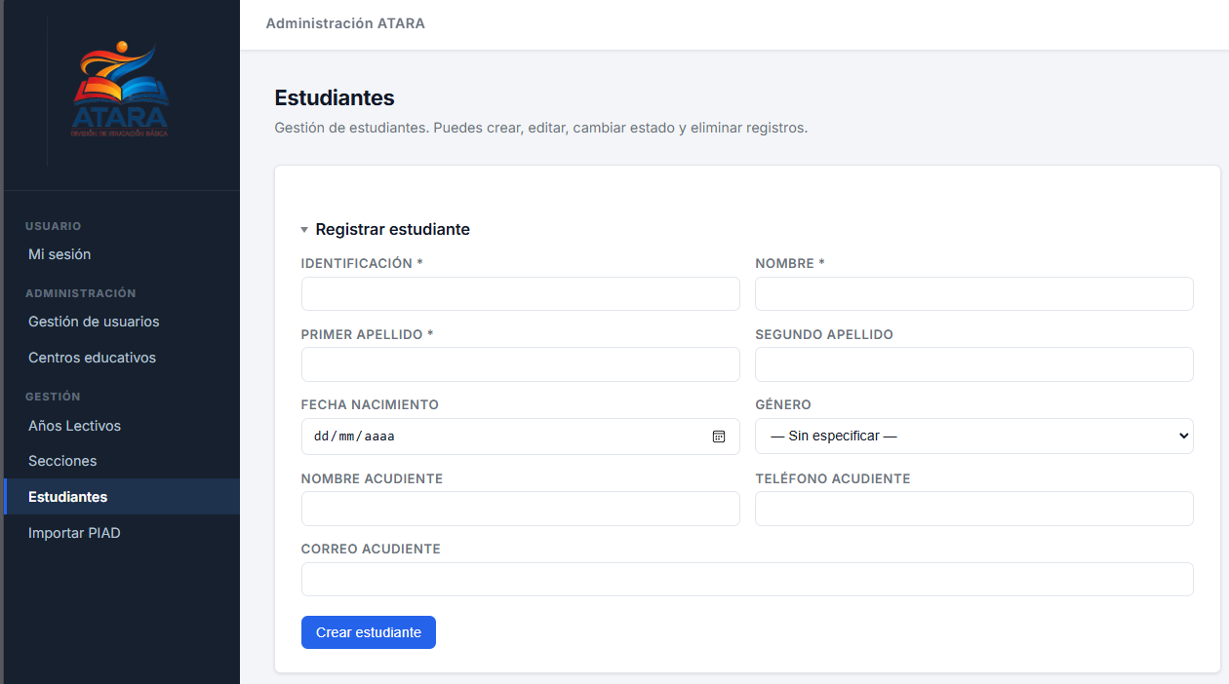

Información que se puede ver, registrar o editar:
- Puede registrar y editar: datos personales y datos del acudiente.
- Puede cambiar el estado del estudiante: Activo, Inactivo o Retirado.
- Los estudiantes Inactivos o Retirados no aparecen en los catálogos para matricular.
Mensajes importantes y posibles errores:
- La fecha de nacimiento debe ser coherente con el grado al que se va a matricular.
- La identificación no puede repetirse entre estudiantes.
Recomendación de navegación
Después de registrar a los estudiantes, continúe con la matrícula en sus secciones.

4.2.6. Eliminaciones y operaciones delicadas
Objetivo: Realizar con cuidado las eliminaciones de secciones, años lectivos y otros recursos que afectan a múltiples registros.
¿Qué se puede hacer aquí?
- Eliminar una sección con cascada (sección + matrículas + evaluaciones).
- Eliminar un período o un año lectivo (solo si es necesario).
Pasos a seguir:
1. Antes de eliminar, exporte o respalde la información que pueda necesitar a futuro.
2. Vaya a la pantalla del recurso (Secciones, Períodos, Años Lectivos).
3. Haga clic en el botón "Eliminar".
4. Lea con atención la confirmación que aparece y solo continúe si está seguro.
Información que se puede ver, registrar o editar:
- Estas operaciones no se pueden deshacer.
- Los Centros Educativos no se pueden eliminar por política institucional.
Mensajes importantes y posibles errores:
- Si elimina sin querer, contacte al equipo técnico para revisar si hay respaldo.
- Es recomendable hacer estas operaciones fuera de horario académico, cuando hay menos personas usando el sistema.

5. Mensajes y errores comunes (para todos los usuarios)
A continuación se listan los mensajes que aparecen con mayor frecuencia en la plataforma y cómo resolverlos de manera simple. No se asuste si encuentra uno de estos: casi siempre tienen una solución sencilla.
Mensaje | Significado simple | Qué hacer
Correo o contraseña incorrectos | Los datos no coinciden con ninguna cuenta. | Revise las mayúsculas y minúsculas. Si persiste, pida al administrador que restablezca su contraseña.
Token expirado | Su sesión caducó por inactividad. | Vuelva a iniciar sesión.
No tiene permisos para acceder a este recurso | Su rol no le permite ver esa pantalla u opción. | Esto es normal. Use las opciones que sí aparecen en su menú.
No se encontró el recurso solicitado | El estudiante, sección u otro elemento ya no existe o cambió de identificación. | Refresque la página. Si persiste, comuníquese con el administrador.
Ya existe un registro con esos datos | El sistema detectó un duplicado (correo, nombre de centro, etc.). | Modifique el dato repetido y vuelva a intentar.
Estudiante ya tiene matrícula en este año lectivo | Cada estudiante puede estar matriculado solo una vez por año. | Si necesita cambiarlo de sección, primero retírelo y luego matricule en la nueva.
Ya existe una evaluación para este estudiante en este período | Usted (o el mismo docente) ya evaluó a este estudiante. | Edite la evaluación existente en lugar de crear una nueva.
No se puede eliminar sección con datos | La sección tiene matrículas o evaluaciones; protección automática. | Si es estrictamente necesario eliminarla, solicite al administrador que use el borrado en cascada.
El período ya está activo | El período seleccionado ya estaba activado. | Ningún problema: continúe con su trabajo.
Valor inválido para el campo | Uno de los campos no acepta el valor escrito (por ejemplo, un texto donde se espera un número). | Revise el formato esperado del campo y vuelva a intentar.
Error interno del servidor | Ocurrió una falla inesperada en el sistema. | Espere unos minutos y vuelva a intentar. Si persiste, repórtelo al equipo técnico.
Consejo general
Si un mensaje no aparece en esta tabla y no entiende qué significa, copie el texto exacto y compártalo con el administrador o equipo técnico. Esto les ayudará a resolverlo más rápido.

6. Recomendaciones básicas de uso
Estas son recomendaciones para que su experiencia con ATARA sea cómoda, segura y eficiente:

6.1 Seguridad
- Nunca comparta su correo y contraseña con otras personas, ni siquiera con compañeros del centro educativo.
- Cambie su contraseña la primera vez que entre al sistema si recibió una contraseña genérica.
- Use contraseñas con al menos 8 caracteres, mezclando letras, números y signos.
- Siempre cierre sesión al terminar, sobre todo en computadoras compartidas.
- Si sospecha que alguien usó su cuenta, comunique inmediatamente al administrador.

6.2 Productividad
- Registre las evaluaciones poco a poco, no espere al final del trimestre para hacerlas todas juntas.
- Use las observaciones para documentar situaciones especiales que ayuden a interpretar la evaluación.
- Genere alertas temáticas al menos una vez al mes para detectar problemas a tiempo.
- Revise los reportes individuales antes de las reuniones con familias.

6.3 Buen uso de los datos
- Recuerde que los datos de estudiantes son información sensible: trátelos con la máxima discreción.
- Nunca tome capturas de pantalla que muestren información personal y las comparta en redes sociales o grupos públicos.
- Si necesita compartir información, use los canales oficiales de la institución.

6.4 Atención y soporte
- Si encuentra un error que no aparece en esta guía, anote: en qué pantalla estaba, qué acción intentaba realizar y qué mensaje apareció. Esto facilitará la solución.
- El administrador del centro es su primer punto de contacto para problemas con el sistema.

7. Conclusión
ATARA es una herramienta sencilla pero poderosa para acompañar el rendimiento académico de los estudiantes de primaria de centros de educación de Costa Rica. Su uso constante permite detectar a tiempo las situaciones que requieren atención y planificar acciones de mejora con base en información confiable.
Esta guía le ofreció un recorrido por las principales pantallas y funciones del sistema, tanto para el personal Docente como para el personal Administrador. Recuerde que la práctica diaria es la mejor manera de familiarizarse con la plataforma: cuanto más la utilice, más natural y rápida se volverá su experiencia.
Esperamos que esta guía le sea de gran utilidad. Si tiene sugerencias para mejorarla, compártalas con el equipo responsable del sistema: cada aporte ayuda a hacerla más clara para los próximos usuarios.
Mensaje final
Gracias por usar ATARA. Su trabajo es fundamental para el éxito académico de los estudiantes. Cada evaluación que registra y cada alerta que atiende contribuye directamente a su bienestar y aprendizaje.
— Fin de la Guía —

